Datum vydání  19. 8. 2025 | Obsah  Trvalé změny PID od 31. 8. 2025 1  Mobilní infocentrum „PID Point“ vyjíždí do regionu 3  Nástup všemi dveřmi od 1. srpna 2025 4  Přijďte s námi oslavit 20 let přívozů v PID 5  Národní den železnice v Nymburce 20. září 2025 5

Trvalé změny PID od 31. 8. 2025
Od začátku nového školního roku dochází k více trvalým změnám na vybraných autobusových linkách zejména ve Středočeském kraji. Největší změny se týkají oblasti Chýně, Voticka, Líbeznicka a Mukařovska. Jedná se převážně o reakci na vznik nových škol nebo další nové požadavky na školní spoje. Více změn se týká také školních linek v Praze.
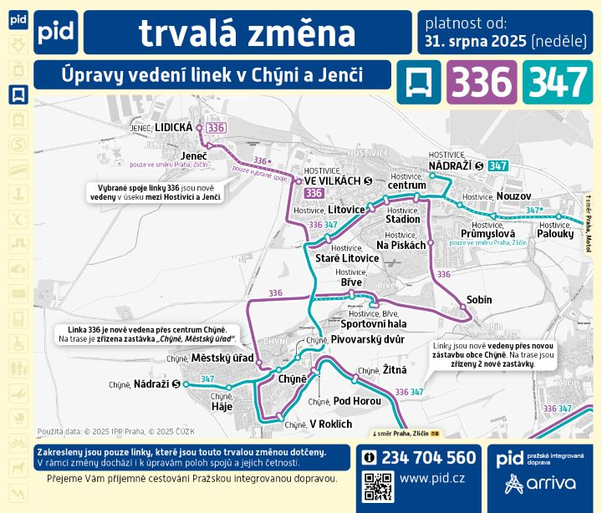

Změny jednotlivých linek
16 Prodloužení všech spojů mimo špičky pracovních dnů o úsek Kotlářka – Sídliště Řepy (od 1. 9.).
255 Nová trasa školní linky: Jenerálka – Nádraží Podbaba – Sídliště Baba – Na Santince (od 1. 9.).
264 Pro všechny ranní spoje zřízena zastávka Újezd nad Lesy (od 1. 9.).
266 Zrušení druhého odpoledního spoje ve směru Nové Butovice – Zadní Kopanina (od 1. 9.).
280 Zrušení prvního odpoledního spoje ve směru Ruzyňská škola – Divoká Šárka (od 1. 9.).
303 1 spoj v pracovní dny dopoledne z Prahy jede nově také přes zastávku Sibřina, škola.
334 Ve směru Smíchovské nádraží je obnovena zastávka Lahovice a zkrácen interval na 30 min.
335 Poslední spoj v pracovní dny z Prahy jede nově také přes Radějovice a Křížkový Újezdec a nejede přes Hlubočinku.
336 V úsek Chýně, Žitná – Hostivice, Břve je linka vedena přes nové zastávky Chýně, Pod Horou; Chýně, V Roklích; Chýně, Městský úřad. Ve špičkách pracovních dnů je linka prodloužena o úsek Hostivice, Ve Vilkách – Jeneč, Lidická. Posílení linky v pracovní dny ráno a odpoledne.
347 V úseku Chýně, Žitná – Chýně, Háje jede linka přes nové zastávky Chýně, Pod Horou; Chýně, V Roklích, v zastávkách Chýně, Pivovarský dvůr a Chýně zastavuje již pouze jedenkrát.
359 Zřízena zastávka Roztoky, U Rybníčku také ve směru Suchdol.
368 Vybrané školní spoje jsou prodlouženy o úsek Předboj – Zlonín. Nový ranní školní spoj Bořanovice, náves – Líbeznice, Škola – Předboj. Nový odpolední školní spoj Líbeznice, II – Zlonín.
401 Nový spoj v pracovní dny ráno Bystřice, nám. – Benešov, Terminál; zrušen 1 spoj v pracovní dny odpoledne Miličín, škola – Votice, aut. st.
414 3 spoje v pracovní dny odpoledne jsou prodlouženy o úsek Terminál 1 – Středokluky, u školy.
451 1 spoj v pracovní dny ráno z Borotína zkrácen o úsek Votice, aut. st. – Votice, žel. st.
452 Prodloužení části spojů celotýdenně o úsek Votice, aut. st. – Olbramovice, žel. st.; zrušen spoj v pracovní dny odpoledne Votice, aut. st. – Neustupov, Jiřetice.
466 Změna obsluhy místních částí v Nové Vsi.
487 Vybrané spoje v pracovní dny ráno a poledne jedou nově také přes zastávky Bečváry, Dolní Jelčany; Bečváry, Hatě.
491 Vybrané školní spoje v pracovní dny ráno o odpoledne jsou prodlouženy o úsek Mukařov – Louňovice, I. hráz.
532 Celková změna jízdního řádu zejména v úseku Votice – Beztahov z důvodu zlepšení návazností na vlaky a koordinace s ostatními linkami.
550 Vybrané spoje jsou prodlouženy o úsek Votice, žel. st. – Votice, Beztahov.
557 Zrušeny školní spoje v trase Svojetice, Na Vyhlídce – Stříbrná Skalice, náměstí. Zřízeny školní spoje v trase Svojetice, Na Vyhlídce – Louňovice, I. hráz.
558 Celková změna jízdního řádu, posílení v úseku Olbramovice, žel. st. – Votice, aut. st.
568 Zrušen 1 spoj v pracovní dny odpoledne Miličín, Podměští – Miličín, škola.
586 Nový spoj v pracovní dny ráno Slaný, Aut. nádr. – Drnek.
627 Vybraný ranní spoj veden přes zastávku Slaný, Šultysova.
638 Zřízení zastávek Králův Dvůr, Počaply, Plzeňská a Králův Dvůr, Počaply ve směru do Berouna. Zrušení zastávky Králův Dvůr, Počaply, škola.
656 1 ranní školní spoj nově nejede přes Bořanovice (nahrazeno linkou 368). Zrušen 1 školní odpolední spoj Líbeznice, Škola – Čakovičky.
661 Změna sledu zastávek v Semicích.
677 Nový školní spoj v pracovní dny ráno v trase Úvaly, žel. st. – Tuklaty, Tlustovousy – Jirny, kulturní dům.
693 Pro vybrané spoje zřízeny zastávky Okna, obec a Sudoměř. Nový pár spojů v pracovní dny ráno a odpoledne Mšeno – Okna, obec.
699 Nový pár spojů v pracovní dny ráno Mladá Boleslav, aut. st. – Horky nad Jizerou.
705 Vybrané školní spoje v pracovní dny ráno a odpoledne jedou nově také přes zastávky Opolany, Oškobrh; Opolany, Opolánky.
708 Změna trasy na území města Slaný (všechny spoje ve směru Slaný nově jedou přes zastávku U Stadionu, naopak většina spojů nově nejede přes zastávku Mírová); 1 spoj v pracovní dny ráno z Panenského Týnce jede nově také přes Želevčice a Dolín.
717 Ruší se obsluha zastávky Březina, náves (nahrazeno linkou 733).
733 Linka je prodloužena o úsek Sezemice – Vlastibořice – Radimovice – Paceřice – Turnov (náhrada za linku IDOL 670363).
734 Kompletní změna jízdního řádu, zrušení odpoledních spojů v pracovní dny ze Sezemic do Mnichova Hradiště (nahrazeno linkou 733).
743+749 Změna obsluhy obce Souňov a vzájemné propojení obou linek u části spojů.
765 1 nový spoj v pracovní dny ráno Říčany, Masarykovo nádr. – Modletice, rozc. Doubravice a 1 nový spoj odpoledne zpět.
780 1 spoj v pracovní dny odpoledne jede nově přes zastávky Vinaře, Vinice; Vinaře; Žleby, Šumava; Žleby, škola a nejede přes Žleby, Hráz; Žleby, Sibiř; Žleby, Markovice, lom. Nový odpolední spoj v opačném směru v téže trase mezi Čáslaví a Žleby.
781 Všechny víkendové spoje nově vyjíždějí již ze zastávky Čáslav, žel. st.
792 Změna trasy 1 spoje v pracovní dny poledne na území Vlašimi – nově vyjíždí ze zastávky ZŠ Vorlina.
841 Celková změna jízdního řádu (sjednocení tras, optimalizace provozu).

Změny zastávek
Chýně, Pod Horou Nová zastávka pro linky 336, 347 obousměrně.
Chýně, V Roklích Nová zastávka pro linky 336, 347 obousměrně.
Chýně, Městský úřad Nová zastávka pro linku 336 obousměrně.
Nymburk, OC Poděbradská Nová zastávka pro linky 673, 674 obousměrně.
Předboj, U Rybníka Nová zastávka pro linku 368 (obousměrně).
Říčany, Obchodní Nový název pro zastávku Říčany, Černokostelecká.
Svojetice, Na Moklině Nová zastávka pro linky 383, 385, 489, 557 ve směru Mukařov.
Vlašim, závod Výrazné omezení počtu spojů linek 406, 458, 483, 487, 550, 758, 790, 793, 794, 795, 799, 840, 854, které obsluhují tuto zastávku.

Mobilní infocentrum „PID Point“ vyjíždí do regionu
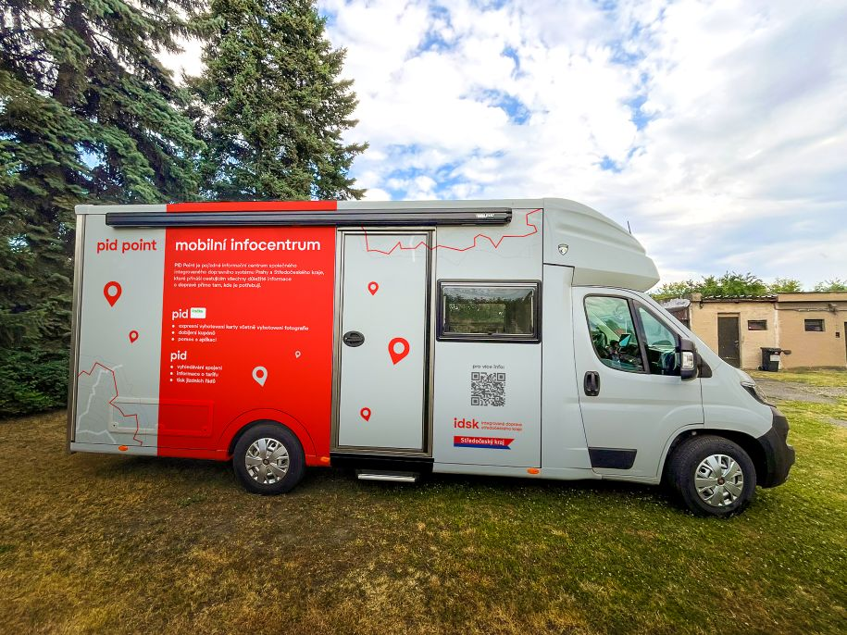
Od 1. září 2025 spustí Integrovaná doprava Středočeského kraje (IDSK) novou informačně-prodejní službu v podobě mobilního informačního centra „PID Point“. Jedná se o unikátní projekt mobilního vozidla, jež umožní obyvatelům i návštěvníkům jednotlivých lokalit snáze si zakoupit předplatné jízdné nebo získat informace o cestování ve veřejné dopravě v rámci systému PID.
Přímo ve vozidle bude možné si na počkání vytvořit plastovou kartu PID Lítačka. Výhodou oproti běžným přepážkám ve Středočeském kraji bude také možnost založení karty PID Lítačka včetně pořízení průkazové fotografie přímo na místě, což doposud žádná pobočka na území Středočeského kraje nenabízí. Pro držitele plastové karty Lítačka umožníme nabití dlouhodobého kuponu dle požadavku zákazníka. Starší občany jistě zaujme nabídka tisku jízdních řádů (zdarma), vyhledávání spojení nebo doporučení nejvýhodnějšího jízdného. Školním institucím či zaměstnavatelům s větším počtem zaměstnanců můžeme nabídnout možnost zastavení vozidla přímo v jejich lokaci, čímž jako systém poskytneme např. vhodnější dostupnost k nabití dlouhodobého kupónu nebo určitou formu osvěty v cestování v rámci systému PID.
Od mobilního informačního centra očekáváme rozšíření dostupnosti nabízených služeb či posun k lepší informovanosti obyvatel o výhodách v cestování v rámci PID. Služba bude nabízena zdarma.
Harmonogram jízd bude vždy dopředu naplánován cca s měsíčním předstihem. Termíny budou dostupné široké veřejnosti na webových stránkách IDSK, PID a také na sociálních sítích PID vždy do 15. dne předchozího měsíce.
Pokud máte zájem, aby PID Point přijel i k vám, ozvěte se nám na mobilnicentrum@idsk.cz.

Aktuální plán zastávek na září 2025:
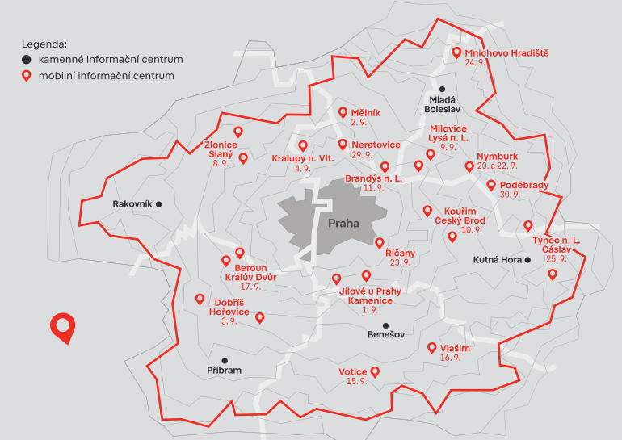

Nástup všemi dveřmi od 1. srpna 2025
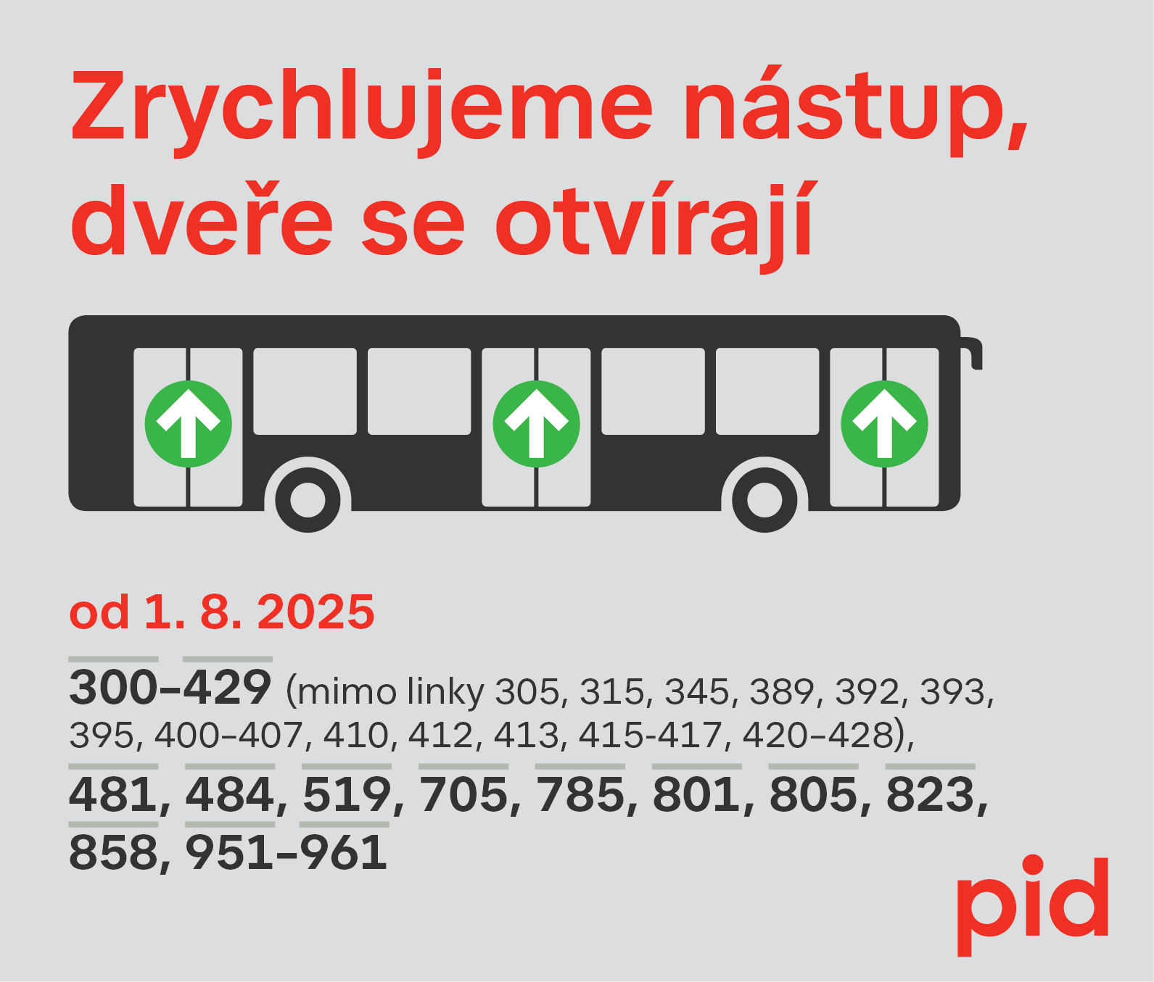
Od 1. srpna 2025 platí ve Středočeském kraji a Praze zásadní změna v odbavování na příměstských autobusových linkách systému PID. Nově je umožněn nástup všemi dveřmi u téměř stovky denních a deseti nočních linek. I když už nový systém nějakou dobu funguje, neškodí si připomenout některá pravidla.

Kterých linek se změna týká?
Denní příměstské linky: 300–429 (s výjimkou linek 305, 315, 321, 345, 389, 392, 393, 395, 400–407, 410, 412, 413, 415–417, 420–428)
Regionální linky s již zavedeným režimem: 481, 484, 519, 705, 785, 801, 805, 823, 858
Noční linky: 951–961

Jak poznáte, že můžete nastoupit všemi dveřmi?
Dotčené linky jsou označeny v jízdních řádech, mobilní aplikaci PID Lítačka a vyhledávačích spojení poznámkou NÁSTUP VŠEMI DVEŘMI.
Autobusy na těchto linkách jsou označeny cedulkou za čelním oknem a z boku u dveří s informací o režimu nástupu všemi dveřmi.

Co musíte dodržet?
- Máte platnou jízdenku? Můžete nastoupit libovolnými dveřmi.
- Nemáte jízdenku? Nastupte předními dveřmi a zakupte si ji u řidiče.
- Počítejte s častějšími kontrolami revizorů na těchto linkách.

Na co si dát pozor?
- Pokud nastupujete s mobilní jízdenkou v aplikaci PID Lítačka, musíte ji mít aktivovanou a platnou již v okamžiku nástupu do vozidla.
- Pokuta za jízdu načerno je na území Středočeského kraje výrazně vyšší než dřív a může dosáhnout až 2500 Kč.
- I když nastupujete předními dveřmi a máte platnou jízdenku, už ji nemusíte ukazovat řidiči. Zrychlíte tím nástup do vozidla
- Pokud máte nárok na zlevněnou jízdenku, je nutné tento nárok při přepravní kontrole správně doložit. Jinak riskujete pokutu.
- Při nákupu jízdenky je potřeba ohlídat si nejen pásmovou, ale i časovou platnost, aby vám jízdenka vystačila na celou cestu. Nejjednodušší způsob je koupit si jízdenku v aplikaci PID Lítačka přes funkci vyhledání spojení – aplikace vám najde správnou cenu pro konkrétní vyhledanou cestu.

Přijďte s námi oslavit 20 let přívozů v PID
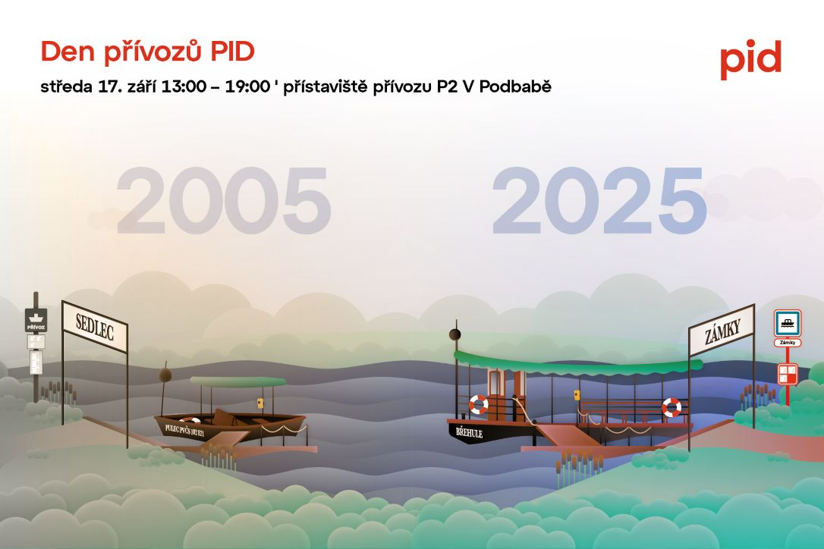
Ve středu 17. září 2025 od 13:00 do 19:00 se přívoz P2 mezi Podhořím a Podbabou promění v místo plné zábavy, historie i zážitků na vodě.
Na louce u přístaviště V Podbabě vás čeká pestré odpoledne s doprovodným programem, občerstvením a plavbami, které jen tak nezažijete. Společně s Pražskými Benátkami a okolními městskými částmi jsme pro vás připravili:
- Speciální jízdy historickými i současnými loděmi – v pravidelných intervalech budou vyplouvat z přístaviště V Podbabě do okolí.
- Historické autobusy ze zastávky Podhoří – zavezou vás k metru Nádraží Holešovice, do Bohnic i k úplně prvnímu přívozu P1 do Zámků.
- Posílenou pravidelnou linku přívozu P2 – nad rámec jízdního řádu, aby se na všechny dostalo.
Na pravidelných linkách platí běžný Tarif PID, ale okružní plavby i jízdy historickými autobusy jsou zdarma.
Podrobný program zveřejníme začátkem září na www.pid.cz. Přijďte si užít pohodové odpoledne u vody – těšíme se na vás!

Národní den železnice v Nymburce 20. září 2025
Velkolepá akce, která se letos uskuteční v Nymburce, přivítá desítky kusů historické i moderní železniční techniky Českých drah a jejich partnerů. Areál bude již tradičně rozdělen do tří světů – světa historie, změny a zábavy. Počítá se i s tradiční noční show. Akce proběhne v sobotu 20. září 2025 od 9:00 do 17:00, následovat bude noční show od 20:00 do 22:00. Areál bude rozdělen na placenou a neplacenou zónu.
V rámci neplacené zóny bude expozice PID s výstavou moderních autobusů a s infostánkem. V placené zóně bude PID nabízet kromě dalšího infostánku také možnost prohlédnout si vozidlo poptávkové dopravy PID Haló a nové mobilní informační centrum PID Point.
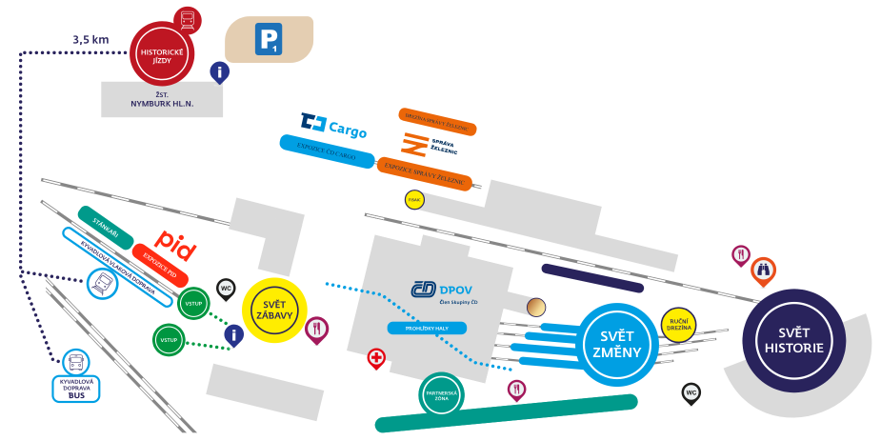

Svět historie
Výstava těch nejkrásnějších historických parních, motorových i elektrických lokomotiv. Chybět nebudou parní jízdy a jízdy zvláštních vlaků. Programem v areálu a na jeho točně vás provedou moderátoři Aleš Lehký a Ondřej Kubala.

Svět změny
Svět změny reprezentuje moderní flotilu Českých drah, dceřiných společností i spolupracujících dopravců a partnerů. V areálu tak bude k vidění několik vozidel ze soudobé produkce, a to včetně výběru moderních autobusů PID.

Svět zábavy
Svět zábavy již tradičně nabídne bohatý doprovodný program pro rodiny s dětmi. Ti nejmenší návštěvníci zde najdou řadu zábavných aktivit a nudit se nebudou ani rodiče. Chybět nebude oblíbený skákací hrad nebo dětská dílna. Navštivte svět zábavy, nebudete litovat.

Noční show
Exkluzivní světelnou show plnou historických lokomotiv v areálu depa Nymburk si nemůžete nechat ujít. Začínáme 20. 9. 2025 od 19:00 na točně Světa historie. Uvidíte více jak desítku nejen historických exponátů v na míru připraveném scénickém osvětlení se zážitek podtrhující hudbou. V rámci komentované přehlídky všechny exponáty představíme a zazní i řada zajímavých faktů nebo tematická hudba.

Speciální jízdy vlaků a autobusů
Z Prahy do Nymburka (a dále do Kolína) vyrazí ráno elektrická historická jednotka 451 (Žabotlam), která bude pendlovat mezi Kolínem a Čelákovicemi. Kvečeru se pak z Kolína vrátí přes Nymburk zpět do Prahy. Dále budou z Nymburka vyjíždět parní vlaky do Poříčany a Mladé Boleslavi. Historický motorový vlak pojede z Nymburka do Křince. Jízdné ve speciálních vlacích je podle Tarifu ČD s příplatkem 50 Kč za místenku. Mezi stanicí Nymburk hl. n. a dějištěm akce bude jezdit zdarma kyvadlová souprava CityElefant.
K dispozici budou také historické autobusy, které budou zajišťovat zdarma kyvadlovou dopravu mezi dějištěm akce a nymburským hlavním nádražím i centrem Nymburka.
Podrobnosti najdete na www.denzeleznice.cz.

